泸县2023年秋期九年级化学阶段练习（三）
第三单元 溶液

测试时间40分钟 满分65分
学校 班 姓名 得分
登分栏：
一 | 二 | 三 | 四 | 总分
选择题答题栏：
题号 | 1 | 2 | 3 | 4 | 5 | 6 | 7 | 8
答案
一、选择题（每小题仅有一个正确选项，请将正确答案填在相应的答题栏内。每小题3分，共24分）。
1．以下饮料和食品中，属于溶液的是
A． 豆浆 B． 果酱 C． 矿泉水 D． 蒸馏水
2．下列常见的医用溶液中，溶剂不是水的是
A．葡萄糖注射液 B．生理盐水 C．消毒酒精 D．碘酒
3．下列洗涤方式应用乳化作用的是
A．用汽油除去衣服上的油污 B．用洗洁精清洗餐具上的油污
C．用水洗去盘子中的水果渣 D．用醋洗去水壶中的水垢
4．在该温度为60℃时，将20g硝酸钾放入50g水中，充分搅拌，全部溶解，则所得溶液中溶质的质量分数约为
A．24.0% B．28.6％ C．31.6％ D．40.0％
5．在一定温度下的饱和食盐水里加入少量的硝酸钾晶体，则下列说法正确的有
①硝酸钾晶体不溶 ②硝酸钾晶体溶解 ③溶液中食盐的质量分数不变
④溶液中食盐的质量分数减小 ⑤溶液中食盐的质量分数增大
A．①③ B．②③ C．②④ D．②⑤
6．下列溶液一定是不饱和溶液的是
A．浓溶液 B．降温后会析出晶体的溶液
C．蒸发水后会析出晶体的溶液 D．投入固体溶质后溶质质量分数仍在改变的溶液
7．如图所示，将少量液体X加入到烧瓶中，观察到气球逐渐膨胀. 如表中液体X和固体Y的组合，符合题意的是
 | ① | ② | ③ | ④
X | 水 | 水 | 水 | 水
Y | 糖 | 氯化钠 | 氢氧化钠 | 硝酸铵
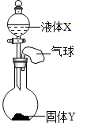

A．① B．② C．③ D．④
8．20℃时，氯化钠溶解于水的实验数据如下表。则下列叙述正确的是
实验序号 | 加入水的质量/克 | 加入氯化钠质量/克 | 所得溶液质量/克
① | 10 | 2 | 12
② | 10 | 3 | 13
③ | 10 | 4 | 13.6
④ | 10 | 5 | 13.6
A．②中所得溶液是饱和溶液 B．20℃时10g水最多能溶解4g 氯化钠
C．③④溶液的溶质质量分数相等 D．①所得溶液的溶质质量分数为20％
二、填空题（每空1分，共12分）
9. 碘酒(即碘的酒精溶液):溶质 ;溶剂 。
10．下列物质属于混合物的是 ，属于溶液的是 。属于纯净物的是 。
①澄清的石灰水 ②泥水 ③汽水 ④冰水混合物 ⑤碘酒
11．某温度下，将 50 g 加硝酸钾入到 100 g 水中，充分搅拌后溶解掉 40 g硝酸钾 ，得到140 g硝酸钾溶液。据此回答下列问题：
（1）该溶液中溶质是___________（填物质名称，下同），溶剂是______________；
（2）得到的溶液中溶质质量为________g，溶剂质量为________g；
（3）将上述溶液平分成两等份，则每份溶液的质量为_______ g，每份溶液中溶质的质量为________g，溶剂质量为________g。
三、科学探究题。（每空1分，共15分）
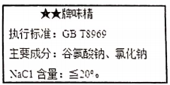
12．味精的鲜味来自于“谷氨酸钠”（C₅H₈NO₄Na），如图是某味精标签的部分信息，请回答下列问题：
（1）该味精中至少含有________ （填数字）种元素。
（2）欲配制成50g质量分数为10%的味精溶液，所需
味精的质量为________ 克，下图是配制过程，正确的
操作顺序是________ （填字母），图④中玻璃棒的作用是
________。
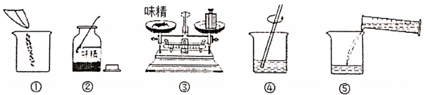
A．①③②⑤④ B．③②①④⑤ C．②③①⑤④ D．②①③④⑤
（3）用规格为________（填“10”、“50”或“100”）mL的量筒量取________mL蒸馏水倒入盛有味精的烧杯中进行溶解。（水的密度约为1g/cm³）。
（4）在其它操作均正确的情况下，若在配制溶液过程中，仰视刻度量取蒸馏水，所配溶液中味精的质量分数将________ （填“偏大”、“偏小”或“无影响”）。
（5）若称量时托盘天平指针向左偏应该采用的操作是
A．增加适量味精，直至天平平衡 B．减少适量味精，直至天平平衡 C．调节天平平衡螺母
（6）存储：把配好的溶液装入试剂瓶，塞好橡皮塞并 ，放到指定的地方。
13．A、B、C、D四个烧杯中分别盛有相等质量的水，在温度相同的条件下，向四个烧杯中分别加入20 g、15 g、10 g、5 g某物质，充分溶解后观察到如图所示的现象。请完成下列问题：
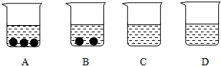
(1)在A、B、C、D四个烧杯中，_____中盛的一定是饱和溶液，_____中盛的可能是饱和溶液，_____中盛的一定不是饱和溶液。
(2)四个烧杯中的溶液的溶质质量分数最大的是_____。
(3)若固体是KNO₃，对盛有一定是饱和溶液的烧杯加热，随着温度升高，先变成不饱和溶液的是_____。
(4)在一定温度下，往A、B中加入相同质量的水，B中固体刚好溶解，A中固体能否全部溶解：_____。
四．实验探究题。（每空1分，共10分）
14.如图，A、B、C、D四个烧杯中分别盛有等质量的水，现将四种固体：蔗糖、氢氧化钠、硝酸铵、氯化钠按顺序分别加入A、B、C、D四个烧杯中，并用玻璃棒搅拌，玻璃棒的作用是 。 将温度计分别放入四个烧杯中，温度计中液柱上升最高的是 ，液柱下降的是 ，液柱高度基本保持不变的是 。
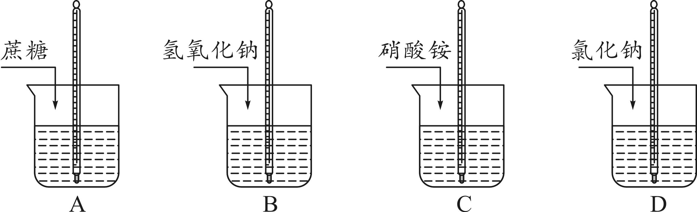

15.可乐是我们经常饮用的一种饮料,下图是一种瓶装可乐外观上的部分文字。请回答:
(1)该饮料里的溶剂是 。
可乐型碳酸饮料
净含量:1.25升
配料:碳酸水(水、二氧化碳)、白砂糖、焦糖色、磷酸、咖啡因、食用香料
保质期:18个月
(2)常温下一瓶合格的可乐密封放置一段时间后,是否会出现
浑浊现象 。(填“是”或“否”),原因是 。
(3)该饮料 (填“是”或“不是”)混合物。
五．计算题（共6分）。
16．80克质量分数为15%的硝酸钠溶液里有硝酸钠 克，在这种硝酸钠溶液中加入20克水后，所得溶液中溶质的质量分数为 。
17．在常温下向100g 5%的氯化钠溶液中加入5g氯化钾粉末，完全溶解后，氯化钠溶液的溶质质量分数是多少？（请写出计算过程计算结果保留一位小数）

